Технологическая карта урока химии в 9 классе по теме:
«Химические свойства неорганических веществ.
Подготовка к ОГЭ № 10-12»
Учитель: Капишникова Т.В., 25.12.2019 год
УМК: учебник химии
Авторы: О.С.Габриелян
Тема: Химические свойства неорганических веществ.
Подготовка к ОГЭ № 10-12
Модуль 2: № урока по УМК:
Тип урока: комбинированный
Формы организации учебной работы: коллективная, парная, индивидуальная.
Цель урока: закрепить знания о химических свойства простых и сложных веществ в неорганической химии.
Задачи: Обучающие.
1.Обобщить знания о основных классах неорганических веществ.
2. Рассмотреть химические свойства основных классов веществ.
3. Продолжить обучение школьников определять возможность химического взаимодействия между простыми и сложными веществами
Развивающие: умение предвидеть химическое взаимодействие, память, внимание, логическое мышление, умение работать в парах,
Воспитывающие: воспитание толерантности, ценностного самосознания, умение работать в парах, индивидуально, в коллективе.

Технологии, использованные на уроке: личностно - ориентированная; информационно – коммуникационная; здоровьесберегающая.
Форма организации деятельности: коллективная, парная, индивидуальная.
Материалы и оборудование:
-УМК: учебник химии О.С.Габриелян, таблица Д.И.Менделеева;
-технические средства обучения: ПК, экран
- информационные ресурсы: мультимедиа презентация по теме урока.

Планируемые результаты
Познавательные | Коммуникативные | Личностные | Регулятивные
-Умение выделять общие и существенные признаки, делать обобщающие выводы;  - Умение анализировать, устанавливать причинно-следственные связи, строить логическое рассуждение; | -умение организовывать учебное сотрудничество и совместную деятельность с учителем и сверстниками;  - умение адекватно использовать коммуникативные, прежде всего речевые, средства для решения различных коммуникативных; задач, владеть диалогической формой коммуникации, используя, в том числе средства и инструменты ИКТ;  - владение устной и письменной речью;  - умение формулировать собственное мнение и позицию;  - умение задавать вопросы;  -воспитание уважительного отношения к мнению других. | -Формирование коммуникативной компетенции  - Формирование мотивационной основы учебной деятельности, включающей социальные, учебно-познавательные и внешние мотивы; | -Умение оценивать правильность выполнения учебной задачи, собственные возможности её решения;  -Владение основами самоконтроля, самооценки, принятия решений и осуществления осознанного выбора в учебной и познавательной деятельности.  -Умение организовывать учебное сотрудничество; умение работать индивидуально и в группе.
Знания по предмету | - вспомнить определения основных классов неорганических веществ;  -обобщить знания о взаимодействии простых и сложных веществ;  - сформировать навыки определения химического вещества и его химические свойства  - подготовиться к ОГЭ, проверочным работам

Ход урока:
Этап урока | Деятельность учителя | Деятельность  ученика
Организационный момент, формирование установки на восприятие учебного материала (2 мин) | Учитель проверяет готовность учащихся к уроку, приветствует учащихся, создает эмоциональный настрой.  СЛАЙД 1 | Приветствуют учителя, отвечают на вопросы.
Проверка изученного материала  (5мин) | Учитель с классом проводится фронтальный опрос:  - Мы изучаем какую науку?  А что изучает химия?  - На какие группы по составу можно разделить вещества?(простые и сложные)  - Какие классы сложных веществ вам уже знакомы? (оксиды, кислоты, основания, соли)  -Дайте определения основных классов веществ .( определения)  - По отношению к воде вещества бывают?  СЛАЙД 2-4 | Отвечают на вопросы
Подведение к теме  урока(5 мин)  Ознакомление с новым материалом и разбор заданий у доски  (15 мин)  Закрепление нового материала  ( 10 мин)  Подведение итогов. Рефлексия деятельности на уроке, выставление оценок (2 мин) | - все химические свойства представлены в таблице (приложение 1)  СЛАЙД.5  Учитель с учащимися ставят цели урока  СЛАЙД. 6  Учитель предлагает познакомиться с заданиями ОГЭ № 10-12  СЛАЙД. 7  Задание 10.  Установить соответствие между реагирующими веществами и продуктами их взаимодействия  Задание 11.  Установление соответствия между названием вещества и реагентами с которым это вещество может взаимодействовать  Задание 12.  Определение типов реакции, ОВР, реакций нейтрализации  СЛАЙДЫ. 9-12  Разбор заданий ОГЭ № 10-12 у доски (приложение 2)  СЛАЙД. 13  Проверочный тест по вариантам, самостоятельная работа  (приложение 3)  СЛАЙД. 14. Итог урока, РЕЛАКСАЦИЯ. | запись числа и темы в тетради  учащиеся слушают, записывают в тетрадь  выполнение заданий у доски совместно с учителем  выполнение работы обучающимися самостоятельно по вариантам  Высказывают свое мнение о том, что происходило на уроке.

Приложение 1

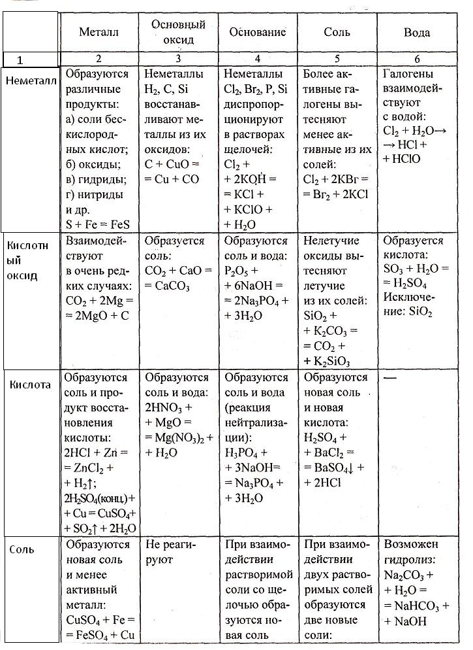

Приложение 2
Задание 10
1.Установите соответствие между реагирующими веществами и продуктами(-ом) их взаимодействия: к каждой позиции, обозначенной буквой, подберите соответствующую позицию, обозначенную цифрой.
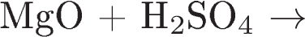 |  | 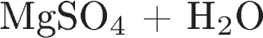
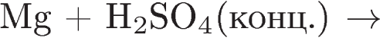
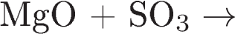 |  | 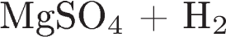
 |  | 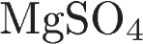
Ответ:124
Задание 10
2.Установите соответствие между реагирующими веществами и продуктами(-ом) их взаимодействия: к каждой позиции, обозначенной буквой, подберите соответствующую позицию, обозначенную цифрой.
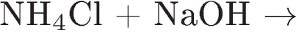 |  | 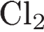
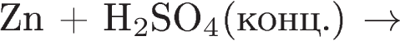 |  | 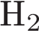
 |  | 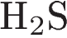
 |  | 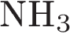
Ответ:524
Задание 10
3.Установите соответствие между реагирующими веществами и продуктами(-ом) их взаимодействия: к каждой позиции, обозначенной буквой, подберите соответствующую позицию, обозначенную цифрой.
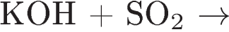 |  | 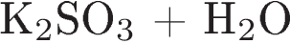
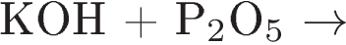 |  | 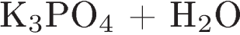
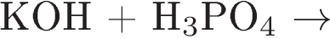 |  | 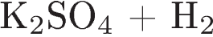
 |  | 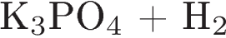
Ответ:122
Задание 11
1.Установите соответствие между формулой вещества и реагентами, с которыми это вещество может взаимодействовать

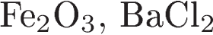
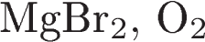
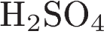
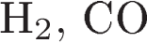
Ответ: 341
2.Установите соответствие между формулой вещества и реагентами, с которыми это вещество может взаимодействовать

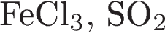
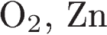
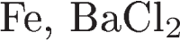
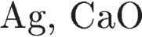
Ответ:231

3.Установите соответствие между формулой вещества и реагентами, с которыми это вещество может взаимодействовать

серная кислота |  | 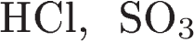
оксид железа (II) |  | 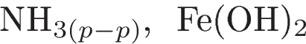
бромид меди(II) |  | 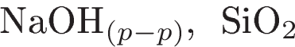
 |  | 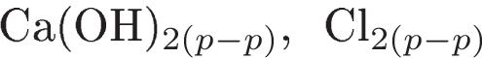
Ответ:214
Задание 12
1.Какое уравнение соответствует реакции замещения?

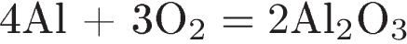
Ответ:3
2.В реакцию разложения, сопровождающуюся изменением степени окисления, вступает
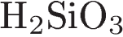
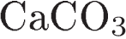
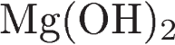
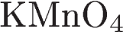 Ответ:4
3.Взаимодействие раствора сульфата меди(II) с железом относится к реакциям

1) замещения
2) соединения
3) обмена
4) разложения Ответ: 1

4.Взаимодействие алюминия с оксидом железа(III) относится к реакциям

1) соединения
2) обмена
3) окислительно -восстановительным
4) нейтрализации Ответ: 3

Приложение 3
Самостоятельная работа 1 вариант
ФИО__________________________________________________

1. Задание 10 № 856
Установите соответствие между реагирующими веществами и продуктами(-ом) их взаимодействия: к каждой позиции, обозначенной буквой, подберите соответствующую позицию, обозначенную цифрой.

РЕАГИРУЮЩИЕ ВЕЩЕСТВА |  | ПРОДУКТЫ ВЗАИМОДЕЙСТВИЯ
А)  Б)  В) |  | 1)  2)  3)  4)

Запишите в ответ цифры, расположив их в порядке, соответствующем буквам:
А | Б | В

2. Задание 10 № 1022
Установите соответствие между реагирующими веществами и продуктами(-ом) их взаимодействия: к каждой позиции, обозначенной буквой, подберите соответствующую позицию, обозначенную цифрой.

РЕАГИРУЮЩИЕ ВЕЩЕСТВА |  | ПРОДУКТЫ ВЗАИМОДЕЙСТВИЯ
А)  Б)  В) |  | 1)  2)  3)  4)

Запишите в ответ цифры, расположив их в порядке, соответствующем буквам:
А | Б | В

1. Задание 11 № 85
Установите соответствие между формулой вещества и реагентами, с которыми это вещество может взаимодействовать.

ФОРМУЛА ВЕЩЕСТВА | РЕАГЕНТЫ
A) | 1) 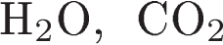
Б) | 2) 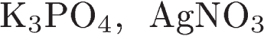
B) | 3)
 | 4) 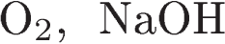

2. Задание 11 № 195
Установите соответствие между формулой вещества и реагентами, с которыми это вещество может взаимодействовать.
ФОРМУЛА ВЕЩЕСТВА | РЕАГЕНТЫ
A) | 1) 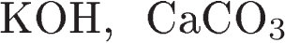
Б) 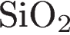 | 2) 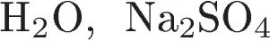
B) 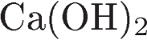 | 3) 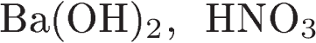
 | 4)

1. Задание 12 № 226
В реакцию разложения, протекающую без изменения степени окисления, вступает

1)
2)
3) 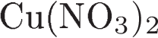
4)

2. Задание 12 № 446
Реакция, уравнение которой

,

относится к реакциям

1) разложения
2) соединения
3) замещения
4) обмена

Самостоятельная работа 2 вариант
ФИО__________________________________________________

1. Задание 10 № 1000
Установите соответствие между реагирующими веществами и продуктами(-ом) их взаимодействия: к каждой позиции, обозначенной буквой, подберите соответствующую позицию, обозначенную цифрой.

РЕАГИРУЮЩИЕ ВЕЩЕСТВА |  | ПРОДУКТЫ ВЗАИМОДЕЙСТВИЯ
А) 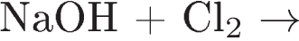  Б) 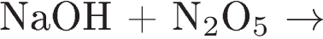  В) 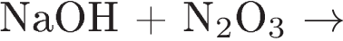 |  | 1) 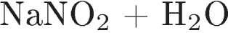  2) 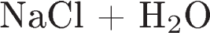  3) 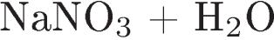  4)

Запишите в ответ цифры, расположив их в порядке, соответствующем буквам:
А | Б | В

2. Задание 10 № 934
Установите соответствие между реагирующими веществами и продуктами(-ом) их взаимодействия: к каждой позиции, обозначенной буквой, подберите соответствующую позицию, обозначенную цифрой.

РЕАГИРУЮЩИЕ ВЕЩЕСТВА |  | ГАЗ–ПРОДУКТ ВЗАИМОДЕЙСТВИЯ
А)  Б)  В) |  | 1)  2)  3)  4)  5)

Запишите в ответ цифры, расположив их в порядке, соответствующем буквам:
А | Б | В

1. Задание 11 № 217
Установите соответствие между названием вещества и реагентами, с которыми это вещество может взаимодействовать.
НАЗВАНИЕ ВЕЩЕСТВА | РЕАГЕНТЫ
A) сера | 1) (р-р)
Б) оксид цинка | 2) 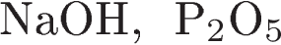
B) хлорид алюминия | 3) (р-р)
 | 4) (к.)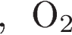

2. Задание 11 № 349
Установите соответствие между названием вещества и реагентами, с которыми это вещество может взаимодействовать.
НАЗВАНИЕ ВЕЩЕСТВА | РЕАГЕНТЫ
A) серная кислота | 1)
Б) оксид бериллия | 2)
B) бромид меди(II) | 3)
 | 4)
1. Задание 12 № 537
Реакция замещения с участием оксида меди(II):

1)
2)
3)
4)

2. Задание 12 № 799
Взаимодействие между оксидом магния и соляной кислотой — это реакция

1) замещения
2) разложения
3) соединения
4) обмена

